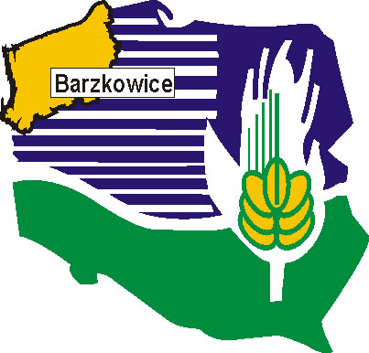


Zaproszenie na szkolenie
PODSTAWY PRAWNE DO PROWADZENIA DZIAŁALNOŚCI AGROTURYSTYCZNEJ
- ASPEKTY PRAWNO-FINANSOWE

Stowarzyszenie „WIR” - Wiejska Inicjatywa Rozwoju wraz z Zachodniopomorskim Ośrodkiem Doradztwa Rolniczego w Barzkowicach zaprasza na szkolenie pn. „Podstawy prawne do prowadzenia działalności agroturystycznej - aspekty prawno-finansów” osoby z gmin: Bielice, Chociwel, Dobrzany, Dolice, Ińsko, Kobylanka, Kozielice, Marianowo, Pyrzyce, Stargard, Stara Dąbrowa, Stare Czarnowo, Suchań, Warnice.
Szkolenie odbędzie się 15 listopada 2017 r. w Obrytej gm. Warnice w Pensjonacie Florentyna, rozpoczęcie szkolenia godz. 11.00
Ze względu na ograniczoną liczbę miejsc prosimy o zgłaszanie się do 10 listopada 2017 r. do:
Zachodniopomorski Ośrodek Doradztwa Rolniczego w Barzkowicach Dział Rozwoju Obszarów Wiejskich
tel. 91 479 40 29, 91 479 40 59, 665 777 808
e-mail: row.barzkowice@home.pl

LGD - Stowarzyszenie „WIR”- Wiejska Inicjatywa Rozwoju
tel. 91 578 43 78
e-mail: wir-lgd@wp.pl

